IDEMO IZRADITI JEŽA!

ZADATAK:

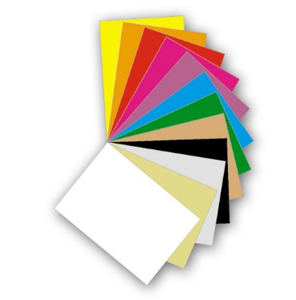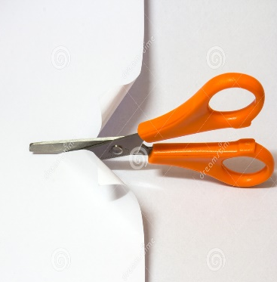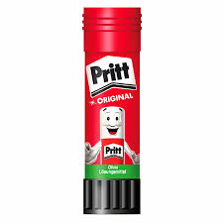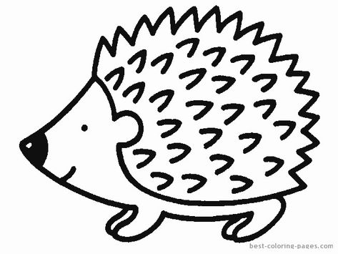
UZMI SMEĐI I SIVI KOLAŽ PAPIR, IZREŽI GA NA KOMADIĆE I ZALIJEPI U CRTEŽ JEŽA U PRILOGU.

